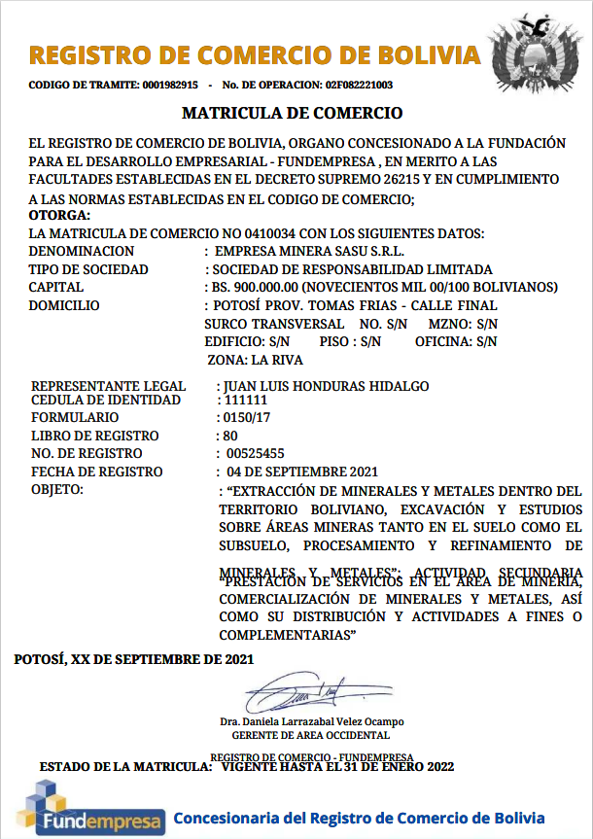

**: DESARROLLO, DISEÑO, PROGRAMACION, IMPLEMENTACION Y MANTENIMIENTO DE SISTEMAS INFORMATICOS Y SOFTWARE**

**VIGENTE HASTA EL 22 DE AGOSTO DE 2024**

**LA PAZ, 22 DE AGOSTO DE 2023**

**ERNESTO JAVIER MONTECINOS ZARATE**

**22 DE AGOSTO DE 2023**

**12514486**

**: AV. CALATAYUD**

**ZONA CHALLAPAMPA**

**LA PAZ**

**BS. 100.000.00 (CIEN MIL 00/100 BOLIVIANOS)**

**MOJIX ENGINEERING S.R.L.**